**E11732** *Scheda creata il 30 novembre 2023*

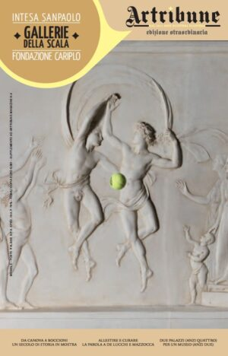**Descrizione bibliografica**

**\*Artribune. Edizione straordinaria.** – Novembre/dicembre 2011- . - Roma : Artribune, 2011- . - volumi : ill. ; 23 cm. ((1-2 n. l’anno. - CFI0908111

Supplemento a: *Artribune [M122]

Soggetto: Arte – Periodici

Classe: D709.0505

**Volumi disponibili in rete:** [2011-](https://www.artribune.com/magazine/)